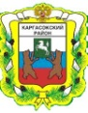

МУНИЦИПАЛЬНОЕ ОБРАЗОВАНИЕ «Каргасокский район»

ТОМСКАЯ ОБЛАСТЬ

АДМИНИСТРАЦИЯ КАРГАСОКСКОГО РАЙОНА

ПОСТАНОВЛЕНИЕ

08.05.2019  с. Каргасок | № 121
О реорганизации муниципального бюджетного дошкольного образовательного учреждения «Вертикосский детский сад №12» в форме присоединения к муниципальному казённому общеобразовательному учреждению «Вертикосская средняя общеобразовательная школа»

В соответствии со статьями 57, 58 Гражданского кодекса Российской Федерации, частью 11 статьи 22 Федерального закона от 29.12.2012 № 273-ФЗ «Об образовании в Российской Федерации», Федеральным законом от 06.10.2003 № 131-ФЗ "Об общих принципах организации местного самоуправления в Российской Федерации," постановлением Администрации Каргасокского района от 15.03.2011 № 60 «Об утверждении порядка создания, реорганизации, изменения типа и ликвидации муниципальных бюджетных, казенных, автономных учреждений муниципального образования «Каргасокский район», а также утверждения уставов муниципальных бюджетных, казенных, автономных учреждений муниципального образования «Каргасокский район» и внесение в них изменений», руководствуясь Уставом муниципального образования «Каргасокский район», утвержденного решением Думы Каргасокского района от 17.04.2013 № 195 «О принятии Устава муниципального образования «Каргасокский район», на основании положительного заключения Муниципальной комиссии по оценке последствий принятия решения о реорганизации муниципального бюджетного дошкольного образовательного учреждения «Вертикосский детский сад № 12» в форме присоединения к муниципальному казённому общеобразовательному учреждению «Вертикосская средняя общеобразовательная школа»
Администрация Каргасокского района постановляет:

1. Реорганизовать муниципальное бюджетное дошкольное образовательное учреждение «Вертикосский детский сад №12» (далее - МБДОУ «Вертикосский д/с №12») в форме присоединения к муниципальному казённому общеобразовательному учреждению «Вертикосская средняя общеобразовательная школа» (далее - МКОУ «Вертикосская СОШ»).
2. Открыть на базе МКОУ «Вертикосская СОШ» две группы сокращенного дня пребывания детей дошкольного возраста с режимом работы 10 часов.
3. Начальнику Управлению образования, опеки и попечительства муниципального образования «Каргасокский район» (далее - Управление образования) (Л.А. Илгина):
3.1. Утвердить план мероприятий по реорганизации МБДОУ «Вертикосский д/ №12» в форме присоединения к МКОУ «Вертикосская СОШ».
3.2. Провести в срок до 31.12.2019 реорганизацию МБДОУ «Вертикосский д/с №12» в форме присоединения к МКОУ «Вертикосская СОШ» с учетом требований действующего законодательства Российской Федерации.
4. Начальнику Управления финансов Администрации Каргасокского района (Т.В. Андрейчук) учесть при подготовке проекта бюджета муниципального образования «Каргасокский район» на 2020 – 2022 годы структурные изменения по организациям, подведомственным Управлению образования.
5. Отделу по управлению муниципальным имуществом и земельными ресурсами Администрации Каргасокского района (Н.А. Полушвайко):
5.1. Зарегистрировать прекращение права оперативного управления в отношении муниципального имущества в установленном порядке.
5.2. Подготовить в установленном порядке документы в соответствии с передаточным актом о закреплении имущества на праве оперативного управления за МКОУ «Вертикосская СОШ».
6. Официально опубликовать (обнародовать) настоящее постановление в порядке, установленном Уставом муниципального образования «Каргасокский район».

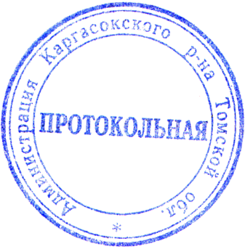

Глава Каргасокского района А.П. Ащеулов

Л.А. Илгина
2-22-05

